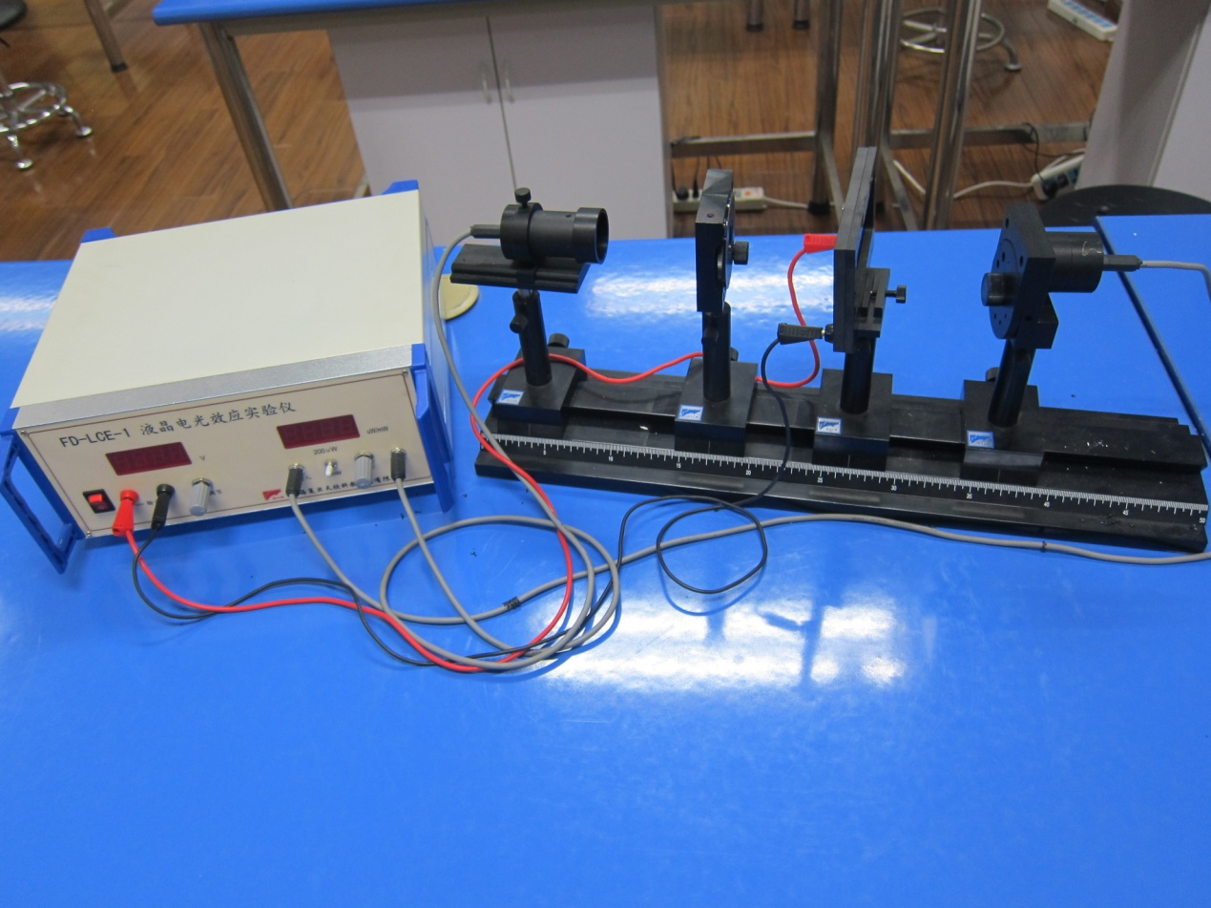

液晶光电效应实验仪器（FD-LCE-1）